Муниципальное автономное дошкольное образовательное учреждение-

Центр развития ребенка – детский сад № 366 «Самоцветы»

Проект
«Покормите птиц зимой!»

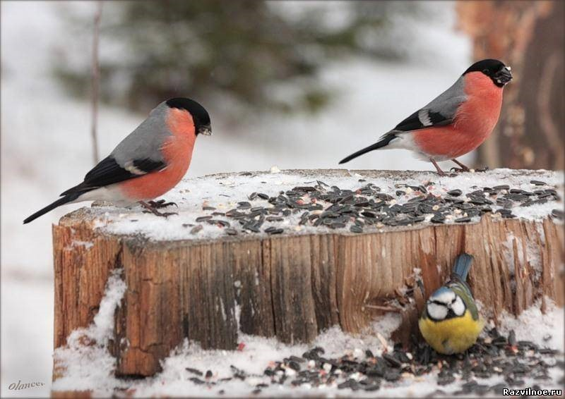

Воспитатель: Михайлова М.Х.
Екатеринбург 2014 г.
Пояснительная записка.
В современных условиях проблема экологического воспитания дошкольников приобретает особую остроту и актуальность. Именно в период дошкольного детства происходит формирование начал экологической культуры. Поэтому очень важно разбудить в детях интерес к живой природе, воспитывать любовь к ней, научить беречь окружающий мир.
Зимнее время – это не только веселые праздники, оживленное катание с горок, отчаянная игра в снежки, но и крепкие морозы с пронизывающим ветром. В холодное время года перед зимующими птицами встают жизненно важные вопросы: как прокормиться. Доступной пищи становится значительно меньше, но потребность в ней возрастает. Иногда естественный корм становится практически недоступным, поэтому многие птицы не могут пережить зиму и погибают.
Наша задача - познакомить детей с птицами, зимующими в нашей местности, с их видами и особенностями; научить заботиться о птицах, помогать им в холодное зимнее время.

Цель:
Расширение и обогащение знаний о зимующих птицах.
Задачи:
1. Закрепить знания детей о зимующих птицах, о роли человека в жизни зимующих птиц.
2. Способствовать развитию творческих и интеллектуальных способностей воспитанников
3. Привлечь воспитанников и родителей к помощи птицам в трудных зимних условиях.
Ожидаемый результат:
1. Расширение кругозора детей о зимующих птицах.
2. Улучшение предметно-развивающей среды.
3. Активное участие детей и родителей в конкурсе «Кормушка для пичужки!»

Этапы проекта
Подготовительный:
- Создание кормушек
- Выбор места для них
Родители изготовили разные кормушки: кормушки-домики, кормушки из пластиковых бутылок, кормушки из коробок. В итоге, мы повесили три кормушки: две на участке и одну на кусты сирени возле здания детского сада.
Основной:
- В течение месяца ежедневное кормление птиц.
- Наблюдение за их поведением.
- Использование разных кормов.
- Учет количества птиц, их видов.
Каждый день мы добавляли в кормушку разный корм. Первыми заметили кормушки воробьи. Сначала они с опаской подлетали к кормушкам, долго оглядывались, но постепенно освоились и перестали бояться детей. Они стали постоянными гостями. Иногда прилетали синички. Оказалось, что синички и воробьи отличаются друг от друга. Сестрички-синички добрые, дружные, а вот воробья называют юркий плут, воришка, забияка, драчун и первейший нахал. На кормушке они дерутся, кричат, спорят за корм и сталкивают друг друга вниз. Воробьи живут и летают стайками. Так им легче добывать корм и защищаться от врагов. Едят воробьи всё подряд. Сороки и вороны прилетают поодиночке. Один раз прилетали снегири, к окну они не подлетали, а клевали с кормушки, которая висит на кустах сирени.
Заключительный:
В итоге проведённых наблюдений дети научились:
- кормить птиц различным кормом;
- делать совместно с родителями кормушки

Дети узнали:
- какие виды птиц остаются зимовать в наших краях, а какие прилетают к нам на зиму;
- как различить птиц по окраске;
- какие корма предпочитают птицы.
Сделали выводы:
- птицы становятся заметными и более активными с приходом тепла: чем ярче светит солнце, чем теплее, тем больше птиц на улице, тем они активнее;
- В ветреные дни птицы не прилетают.
- Из кормов голуби и воробьи предпочитают семечки и пшено, а синицы- сало. Пшено едят дольше всего.
- Воробьи и голуби прилетают стайками, а синички по 2-3, сороки по одиночке.
- Кормушку посетили 6 видов птиц. Это воробьи, синицы, голуби, снегири, вороны и сороки.
- За время действия проекта птицы привыкли получать корм, поэтому подкормку необходимо продолжить.

Наблюдение за птицами.
